
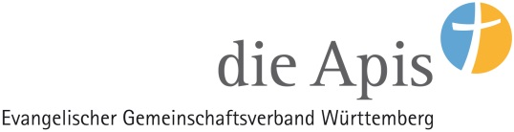

Herzliche Einladung
zum
Gebet für unsere Stadt

Christen aus verschiedenen Kirchengemeinden und Gemeinschaften treffen sich regelmäßig monatlich, um gemeinsam für unsere Stadt Kornwestheim zu beten.

Grundlage dabei ist für uns Jeremia 29,7: „Suchet der Stadt Bestes und betet für sie zum Herrn; denn wenn’s ihr wohl geht, so geht’s auch euch wohl.“

Über weitere Teilnehmer freuen wir uns.

Termine: Montag, den 19.02.2018 um 17.00 Uhr
Montag, den 19.03.2018 um 17.00 Uhr
Montag, den 16.04.2018 um 19.30 Uhr
Montag, den 14.05.2018 um 19.30 Uhr
Montag, den 18.06.2018 um 19.30 Uhr
Montag, den 16.07.2018 um 19.30 Uhr
Montag, den 20.08.2018 um 19.30 Uhr
Montag, den 17.09.2018 um 19.30 Uhr
Montag, den 15.10.2018 um 17.00 Uhr
Montag, den 19.11.2018 um 17.00 Uhr
Montag, den 17.12.2018 um 17.00 Uhr

Ort: Haus der Gemeinschaft, Sofienstr. 14, Kornwestheim

Weitere Infos:
Karin Lippok, Tel. 07154 181432
Hildegard Langheinrich, Tel. 07154 8371813

